

附件二

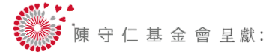
仁濟醫院第十二屆香港國際學生創新發明大賽
Yan Chai Hospital Hong Kong International Student Innovative Invention Contest 2025
作品說明
Entry Form

第一部分：參賽資料 # □ 初小組junior primary / □ 高小組senior primary
SECTION 1: BASIC INFORMATION OF APPLICANT
作品編號
Invention no.
學校名稱  Name of the School | (中文)  (English)
學生姓名  Name of the Inventors | (1)  (中文)  (English) | (2)  (中文)  (English) | (3)  (中文)  (English)
# □指導老師姓名（經學校推薦）  Instructor name (for School)  □家長姓名（以個人名義參賽）  Parent name (for Individual) |  | (中文)  (English)

第二部分：發明品資料
SECTION 2: INFORMATION OF THE INVENTION
發明品名稱  Name of the Invention | (中文)
發明品名稱  Name of the Invention | (English)
Youtube介紹視像網址
Youtube link of the video presentation
請以150字以內簡介發明品，如創作意念、用途及操作方法等。（中文或英文填寫）
Please describe the invention (eg: the inspiration, function and operation) in 150 words, (Chinese or English)

# 請在適當方格內加上✓號
請貼上 3張 不同角度的參賽發明品照片(可寫上註釋)
Please provide 3 photos (with description) of the invention with different angles.

第三部分：參賽聲明
- 我/我們經已詳細閱讀參賽規則，並同意遵守參賽規則所列各項。
- 我/我們是上述參賽發明品的版權及其知識產權的持有人。
- 我/我們聲明上述參賽發明品為原創，並没有抄襲成分，亦没有侵犯他人知識產權。
- 我/我們同意大會擁有上述參賽發明品的使用權。
- 我/我們謹此聲明所提交之報名表格及此作品說明之所有資料真確無訛。
- 參賽發明品未曾或正在商業化，亦未曾接受或現正接受其他機構協助研發及提供支援。
參賽學生簽署  Student Signature | #□學校蓋章 （經學校推薦）/ □家長簽署（以個人名義參賽）  School Chop (for School) / Parent Signature (for Individual)
（1）
（2）
（3）
（3） | 日期(Date)
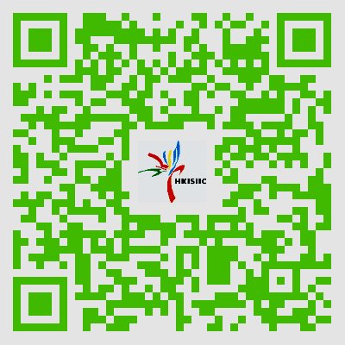
# 請在適當方格內加上✓號
******
遞交參賽發明品、作品說明及發明品照片須知：
- 每件參賽發明品及相關作品說明，均須清楚註明作品編號，作品編號請向閣下遞交報名表的中學索取。
大賽網頁
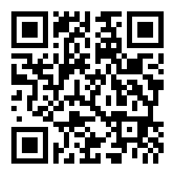
- 請於辦公時間內親身送交以下項目到以下任何一間中學的校務處，並註明「仁濟醫院第十二屆香港國際學生創新發明大賽」
上載youtube方法
- 參賽發明品
- 作品說明正本(所有作品說明正本一概不發還)
- 不多於2分鐘的發明品介紹視像片段，並上載youtube。上載方法請參閱右方的QR code，同時請電郵以下文件予遞交報名表的中學：
- 作品說明（.doc/docx）（敬請核對電子檔中的參賽學生姓名，大會將按檔案中的資料印刷獎狀及刊登活動紀錄冊）
- 發明品照片3張（.jpg，每張相片的解像度必須達300萬像素(2000x1500)或以上）
學校 | 電話 | 電郵 | 地址
仁濟醫院林百欣中學 | 2493 7258 | invention@ychlpyss.edu.hk | 荃灣荃景圍145至165號
仁濟醫院第二中學 | 2467 3736 | invention@ych2ss.edu.hk | 屯門第31區楊青路
仁濟醫院董之英紀念中學 | 2640 9822 | invention@ychtcy.edu.hk | 沙田馬鞍山路210號
仁濟醫院靚次伯紀念中學 | 2702 9033 | inventionychlcp@gmail.com | 將軍澳毓雅里10號
仁濟醫院羅陳楚思中學 | 2682 6335 | invention@ychlccsc.edu.hk | 九龍灣啟禮道10號

截止繳交參賽發明品日期：2026年1月10日(六)中午12時
辦公時間︰星期一至五上午9時至下午5時，星期六上午9時至中午12時
星期日及公眾假期休息
如有查詢，歡迎致電2493 7258與仁濟醫院林百欣中學校務處賴艷萍小姐或梁少奇副校長聯絡。
******
此欄由大會填寫
遞交發明品日期 |  | 經辦人

